关于2013级学生（长清校区）体育课网上选课的通知

各有关单位：
根据工作安排，2014/2015学年第一学期体育课在教学管理系统进行网上选课。2013级学生（长清校区）体育课网上选课时间如下：
初选：初选时间为：2014年06月30日10：00（星期一）—07月03日08：00（星期四）；
改选：2014年07月04日16：00（星期五）—07月07日8：00（星期一）
请各学院务必通知学生登录教学管理系统在规定的时间内进行体育课选课。
注意事项：
1．请各位2013级学生在正式上体育课前务必亲自登陆选课系统查看是否选课成功。
2．选“乒乓球”课程的同学请自带球拍。
3．南院2014级新生体育课选课时间另行通知。

附件1：学生网上体育课选课操作指南
附件2：体育学院《大学体育选课要求》

教务处
2014年6月30日

附件1：学生网上选课操作指南
第一步、登陆正方教学管理系统网页（在浏览器输入：210.44.159.20；210.44.159.22；210.44.159.4；也可直接登录教务处主页点击“网上选课”）如图1，输入用户名、密码，选择“学生”，然后点击“登录”。
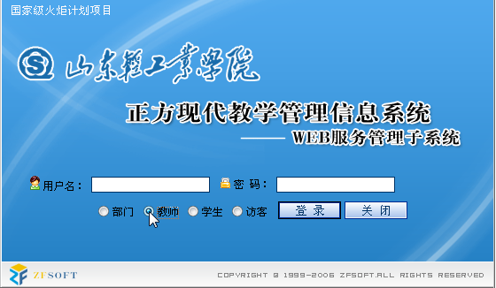
图1

第二步、点击“网上选课”->“体育课”进入选课系统（如图2、图3）。
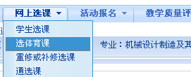
图2
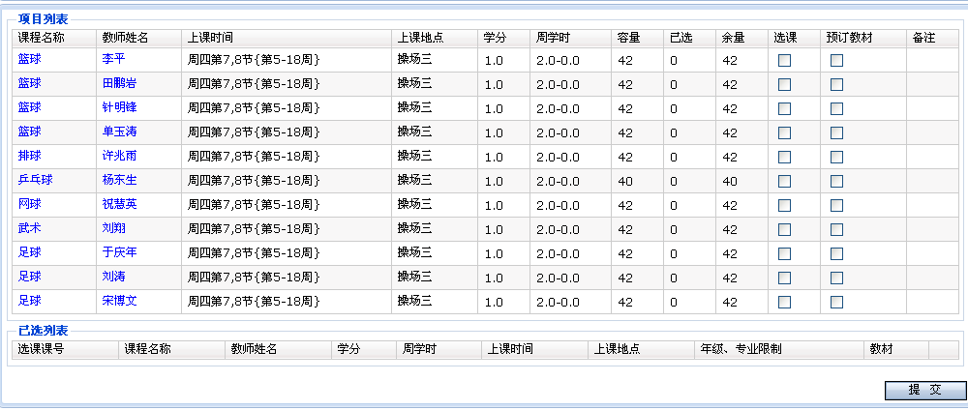
图3
第三步、点击‘选课’下面的空白方框，并显示‘√’（如图4） ，预定教材无需选择，然后点击‘提交’。
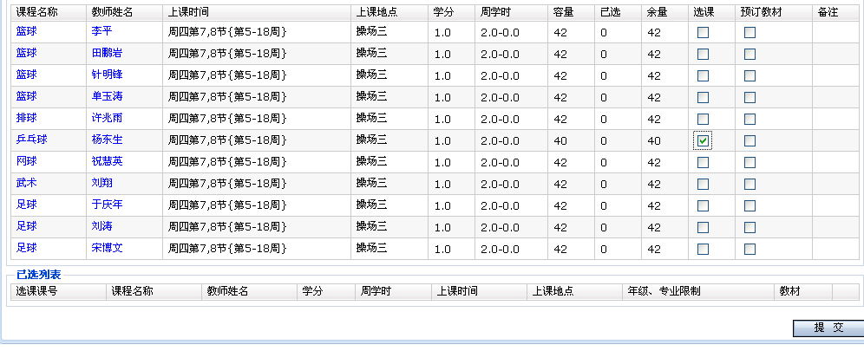
图4
第四步、‘提交’后，会显示‘已选课程’ （如图5）。
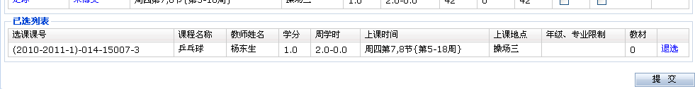图5
注：如想改选，可以点击‘退选’，并重复上述第3、4步骤。
完成上述步骤后，体育选课过程结束。请点击‘系统维护’ ->‘退出系统’。
(退出后，请各位同学不要忘记关闭所有开启的窗口，以防他人进入，造成不良后果！)

附件2：大学体育选课要求
选课要求
1、学生选课时严格按照大学体育选课表中的性别要求选课。
2、每个专项班根据课表安排控制一定人数，如所想要选专项课班级人数已满，请另选其它体育课专项课。
3、在选课规定的时间内,如果由于自己生病等特殊原因不能亲自参加选课的学生,可以委托自己信任的同学帮助选课,但由此产生多选或漏选等选课结果,由当事的双方自负。
4、未经选课确认而自行上课的学生，不予登记课程成绩。
5、体育课不得改选或退选。
6、学生一经选定项目，必须参加该课程及任课教师的上课和考核，若无故退出或未参加考核者，将取消考试资格。
7、大二不办理个人二次选课，二次选择专业，由教务处统一通知二次选课。

特别说明

新生由于各种原因报到迟到而未能及时选课者，可在新生开课三周内办理二次选课。办理二次选课必须出示所在学院团委证明（盖团委公章）并教学院长签字，证明内容包括该生姓名、学号、性别，专业班级、体育上课时间及该生报到时间等信息，到体育学院亲自选课，选课结果查看教学管理系统，跟随相应班级及时上课。三周后，概不处理。

